Тема урока: Смысловые частицы.
Ход урока:
- Организационный момент.
- Комплексная работа с текстом.
Жестокий римский п..лководец взяв в плен воинов – фракийцев (с,з)делал их гладиаторами. Двум же из них - Севту и Тересу-друзьям - он приказал биться друг с другом (на)смерть обещая победителю свободу и руку св..ей дочери. Но кровавая битва всё-таки (не)сост..ялась. Разве могли юноши пр..дать дружбу? И они воткнули св..и мечи в землю. Тогда раз..ярё(н,нн)ые римляне убили их. И вот на месте воткнутых гладиаторами в землю мечей ра(с,з)цвели пр..красные гладиолусы. Именно с тех пор этот цветок считается символом дружбы верности и памяти.
Задания:
- прочитайте, определите стиль данного текста;
- назовите тип текста;
- спишите, объясните вставленные орфограммы и пропущенные знаки препинания;
- синтаксический разбор 7 предложения;
- найдите в этом тексте все частицы, выпишите их в тетрадь, определите группы.
3. Фронтальный опрос.
-Что такое частицы?
- На какие группы делятся частицы?
- Назовите формообразующие частицы.
- Какие частицы вы выделили в тексте? Давайте определим значение частиц.
- Как вы думаете, к какому разряду они относятся? Почему?
- Как называется тема нашего урока?
4. Тема урока: Смысловые частицы (записываем в тетрадь).
- Слова, благодаря которым изменился смысл предложений, являются смысловыми частицами. Они вносят в предложение различные оттенки значения, выражают чувства и отношение говорящего. Все они представлены в таблице (перечерчиваем в тетрадь).

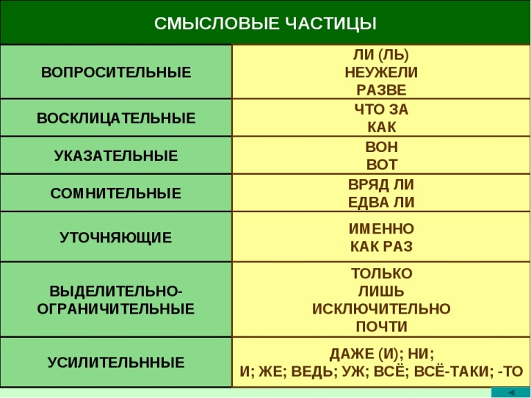
- Прочитайте п.68 с. 167.
6. Закрепление.
1. Задание: выписать частицы, определить значение.
- Мы лишь мечтали вернуться в тот довоенный мир, где солнце казалось нам праздничным солнцем, встающим на земле каждый день по своей закономерности.
- За долгие четыре года войны, чувствуя у своего плеча огненное дыхание смерти, едва ли мы не утратили в себе прежний мир юности.
- Все-таки мы узнали, что мир и прочен, и зыбок.
- Мы узнали, что солнце может не взойти утром, потому что его блеск, его тепло способна уничтожить бомбёжка.
- Мы точно ненавидели солнце – оно обещало лётную погоду и, значит, косяки пикирующих на траншею самолетов.
- Просто солнце могло беспощадно обнажать своим светом недавнюю картину боя: развороченные прямым попаданием орудия, тела убитых, которых ты минуту назад называл по имени.
- Неужели кто-то мог представить, что когда-нибудь увидит в белых ромашках, этих символах любви, капли крови своего друга, убитого автоматной очередью?
- Война точно была жестокой и грубой школой.
2. Игра «Третий лишний».
Задание: спишите, найдите в каждой строчке лишнюю частицу, заключите в овал, определите значение и составьте с 1 частицей предложение.
1. Разве, неужели, как.
2. Даже, же, ли.
3. Вот, вон, вряд ли.
4. Почти, всё-таки, только.
7. Творческое домашнее задание (на выбор):
- сочинить сказку «Жила-была смысловая частица…»;
- написать сочинение – рассуждение на тему «Важны ли смысловые частицы в нашей речи?».

